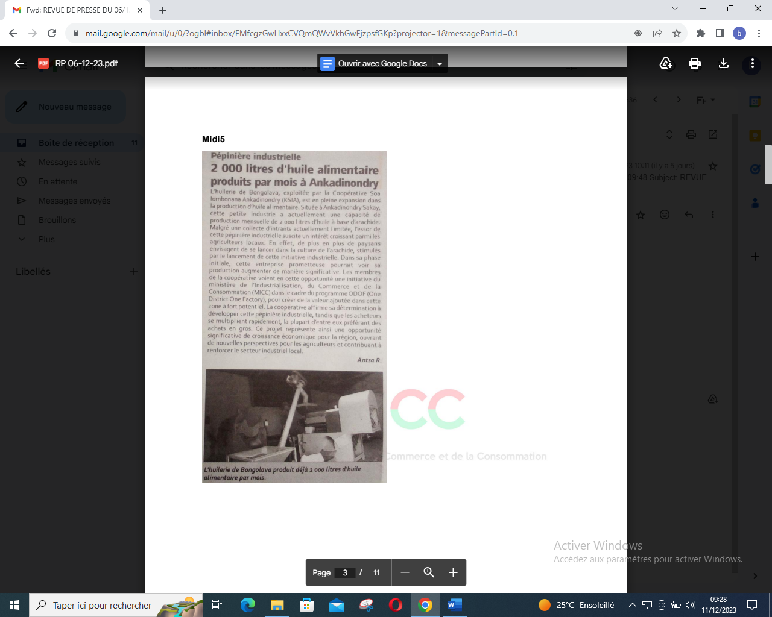

SOURCE : Midi 5

AUTEUR : Antsa R

DATE : 06 Décembre 2023